**AGOSTO LECCION 23: El Mensaje de Jesús**

**(Marcos 1:14-15)**

1. **Oración:** ore por la clase de hoy, dándole gracias a Dios porque tenemos un iglesia.
2. **Canto:** cantar un canto y usar instrumentos musicales con los niños.

Sugerencia: pueden dar la oportunidad para que el niño escoja el instrumento para hacerlo más participativo. Pueden usar músicos para que ayuden con el tiempo de cantos.

Sugerencias de Cantos: Puede buscar cantos que vayan con el tema de la clase.

1. **Lectura: Marcos 1:14-15** (Ponga a los niños que lean el versículo en español e inglés).
2. **Repaso de la clase anterior: En Julio los niños aprendieron que desde niño Jesús comenzó a hablar y enseñar de Dios.**
3. **Clase: Después que Jesús fue bautizado por Juan, Jesús se fue al desierto por 40 días a orar. Luego Jesús comenzó su ministerio. El mensaje de Jesús fue muy simple y directo “arrepentíos, y creed en el evangelio.” Haga una lista con los niños de instrucciones/mensajes claros que se encuentra en la biblia, por ejemplo “honra a tu madre y a tu madre” Efesios 6:2, no mentir, amaras a tu Dios con todo tu corazón, mente y alma etc.**
4. **Actividad: Una manualidad en el cual tiene que escribir unos de los mensajes claros que discutieron en la clase.**
5. **Memorización de Versículo:** “Arrepentíos, y creed en el evangelio” Mateo 4:15
6. **Oración:** ponga a un niño a orar por lo que aprendieron el día de hoy.
7. **Tiempo Libre y Merienda:** Si queda tiempo deje que los niños jueguen un rato.

**AGOSTO LECCION 24: El llamado de los discípulos – Cuatro Pescadores**

**(Lucas 5:1-11)**

**1. Oración:** ore por la clase de hoy para que Dios les toque su corazón para que les sirvan a Él.

**2. Canto:** cantar un canto y usar instrumentos musicales con los niños.

**3. Lectura: Lucas 2: 41-52** (Ponga a los niños que lean el versículo en español e inglés).

**4. Repaso de la clase anterior: El domingo pasado los niños aprendieron sobre el comienzo del ministerio de Dios.**

**5. Clase: Cuando Jesús comenzó su ministerio el escogió a 12 hombres que iban a ser sus discípulos (explique a los niños que es un discípulos). Los 12 discípulos decidieron dejar todo lo que tenían, sus trabajos y familia. Había discípulos que eran hermanos y juntos decidieron seguir y servir a Dios. Cuando Jesús llamo a Simón Pedro, Jacobo y Juan que eran pescadores, les demostró el poder que tenía cuando hizo el milagro de sacar varios peces del mar. Desde entonces Pedro, Jacobo y Juan junto con los otros discípulos se convirtieron en pescadores de hombres. Pregúnteles a los niños el significado de “desde ahora serás pescador de hombres”.**

**6. Hacer las siguientes actividades, si no terminan lo deben de hacer durante la semana. También que los niños escriban el versículo en los peces.**

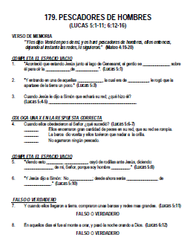 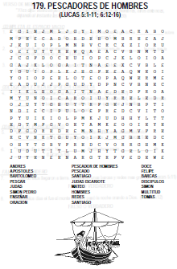

**7. Memorización**: “Desde ahora serás pescador de hombres.” (Lucas 4:10)

**9. Oración:** ponga a un niño a orar, ore también por ellos para que puedan servir en la iglesia.

**10. Tiempo Libre y Merienda:** Si queda tiempo deje que los niños jueguen un rato.

**AGOSTO LECCION 25: Llamamiento de Mateo**

**(Lucas 9:9-13)**

**1. Oración:** ore por la clase de hoy y por cada niño para que podamos ser obediente a Dios.

**2. Canto:** cantar un canto y usar instrumentos musicales con los niños.

**3. Lectura: Mateo 9:9-13** (Ponga a los niños que lean el versículo en español e inglés).

**4. Repaso de la clase anterior: El domingo pasado los niños aprendieron cuando Jesús llamo a sus primeros discípulos.**

**5. Clase: Jesús también llamo a un publicano (encargado de recoger los taxes y en muchas ocasiones cobraban más de la cuenta) llamado Mateo. Al momento que Jesús le llamo, Mateo no le respondió o pregunto nada y siguió a Jesús. Muchos comenzaron a criticar a Jesús porque estaba con publicano y según los fariseos (judíos que estudiaban los primeros libros de la biblia – génesis, éxodo, números, levíticos y Deuteronomio). Jesús le enseñaba a sus discípulos y a los demás que el había venido por las personas necesitadas de él. Mateo fue obediente y siguió a Jesús, así mismo nosotros tenemos que hacer obediente en todo. Así como Jesús escogió a pescadores y ahora un publicano, Dios quiere que pongamos nuestras profesiones a su servicio.**

**6. Hacer las siguientes actividades: Hable con los niños como estas personas pueden servir a Dios en las siguientes profesiones. Durante la semana que recorten fotos de otras profesiones y que hablen como pueden servir a Dios.**

[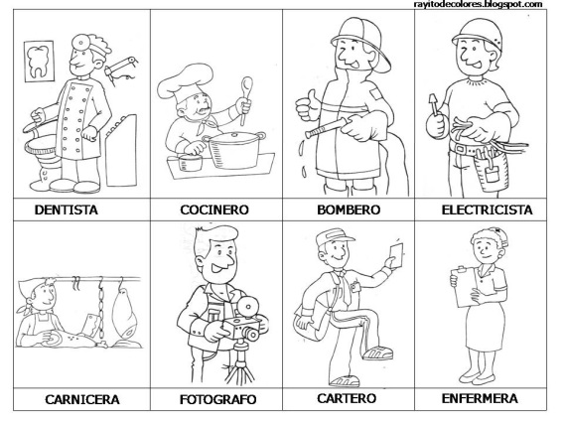](http://www.google.com/url?sa=i&rct=j&q=&esrc=s&source=images&cd=&cad=rja&uact=8&docid=7xxlJhv-Zhf20M&tbnid=23s9BJ4mJ4Be2M:&ved=0CAUQjRw&url=http://www.grandesimagenes.com/profesiones-para-colorear/&ei=ucjbU6WGKc6yyATYpYDICw&bvm=bv.72197243,d.aWw&psig=AFQjCNHQbIuh1WlI6GkO9Tv1z1YF6TpcYA&ust=1406999088230762)

**7. Memorización:** Le dijo: Sígueme. Y se levantó y le siguió. (Lucas 9:9)

**9. Oración:** ponga a un niño a orar, ore también por ellos para que puedan servir en la iglesia.

**10. Tiempo Libre y Merienda:** Si queda tiempo deje que los niños jueguen un rato.

**AGOSTO LECCION 26: El Discípulo Amado**

**(Juan 20:20-25)**

**1. Oración:** ore por la clase de hoy y por cada niño para que podamos ser obediente a Dios.

**2. Canto:** cantar un canto y usar instrumentos musicales con los niños.

**3. Lectura: Mateo 9:9-13** (Ponga a los niños que lean el versículo en español e inglés).

**4. Repaso de la clase anterior: El domingo pasado los niños aprendieron cuando Jesús llamo a sus primeros discípulos.**

**5. Clase:**

**6. Hacer las siguientes actividades:**

**7. Memorización:** Le dijo: Sígueme. Y se levantó y le siguió. (Lucas 9:9)

**9. Oración:** ponga a un niño a orar, ore también por ellos para que puedan servir en la iglesia.

**10. Tiempo Libre y Merienda:** Si queda tiempo deje que los niños jueguen un rato.

**Misiones: Orando por los pueblos no alcanzados**

Bautismo de Jesús